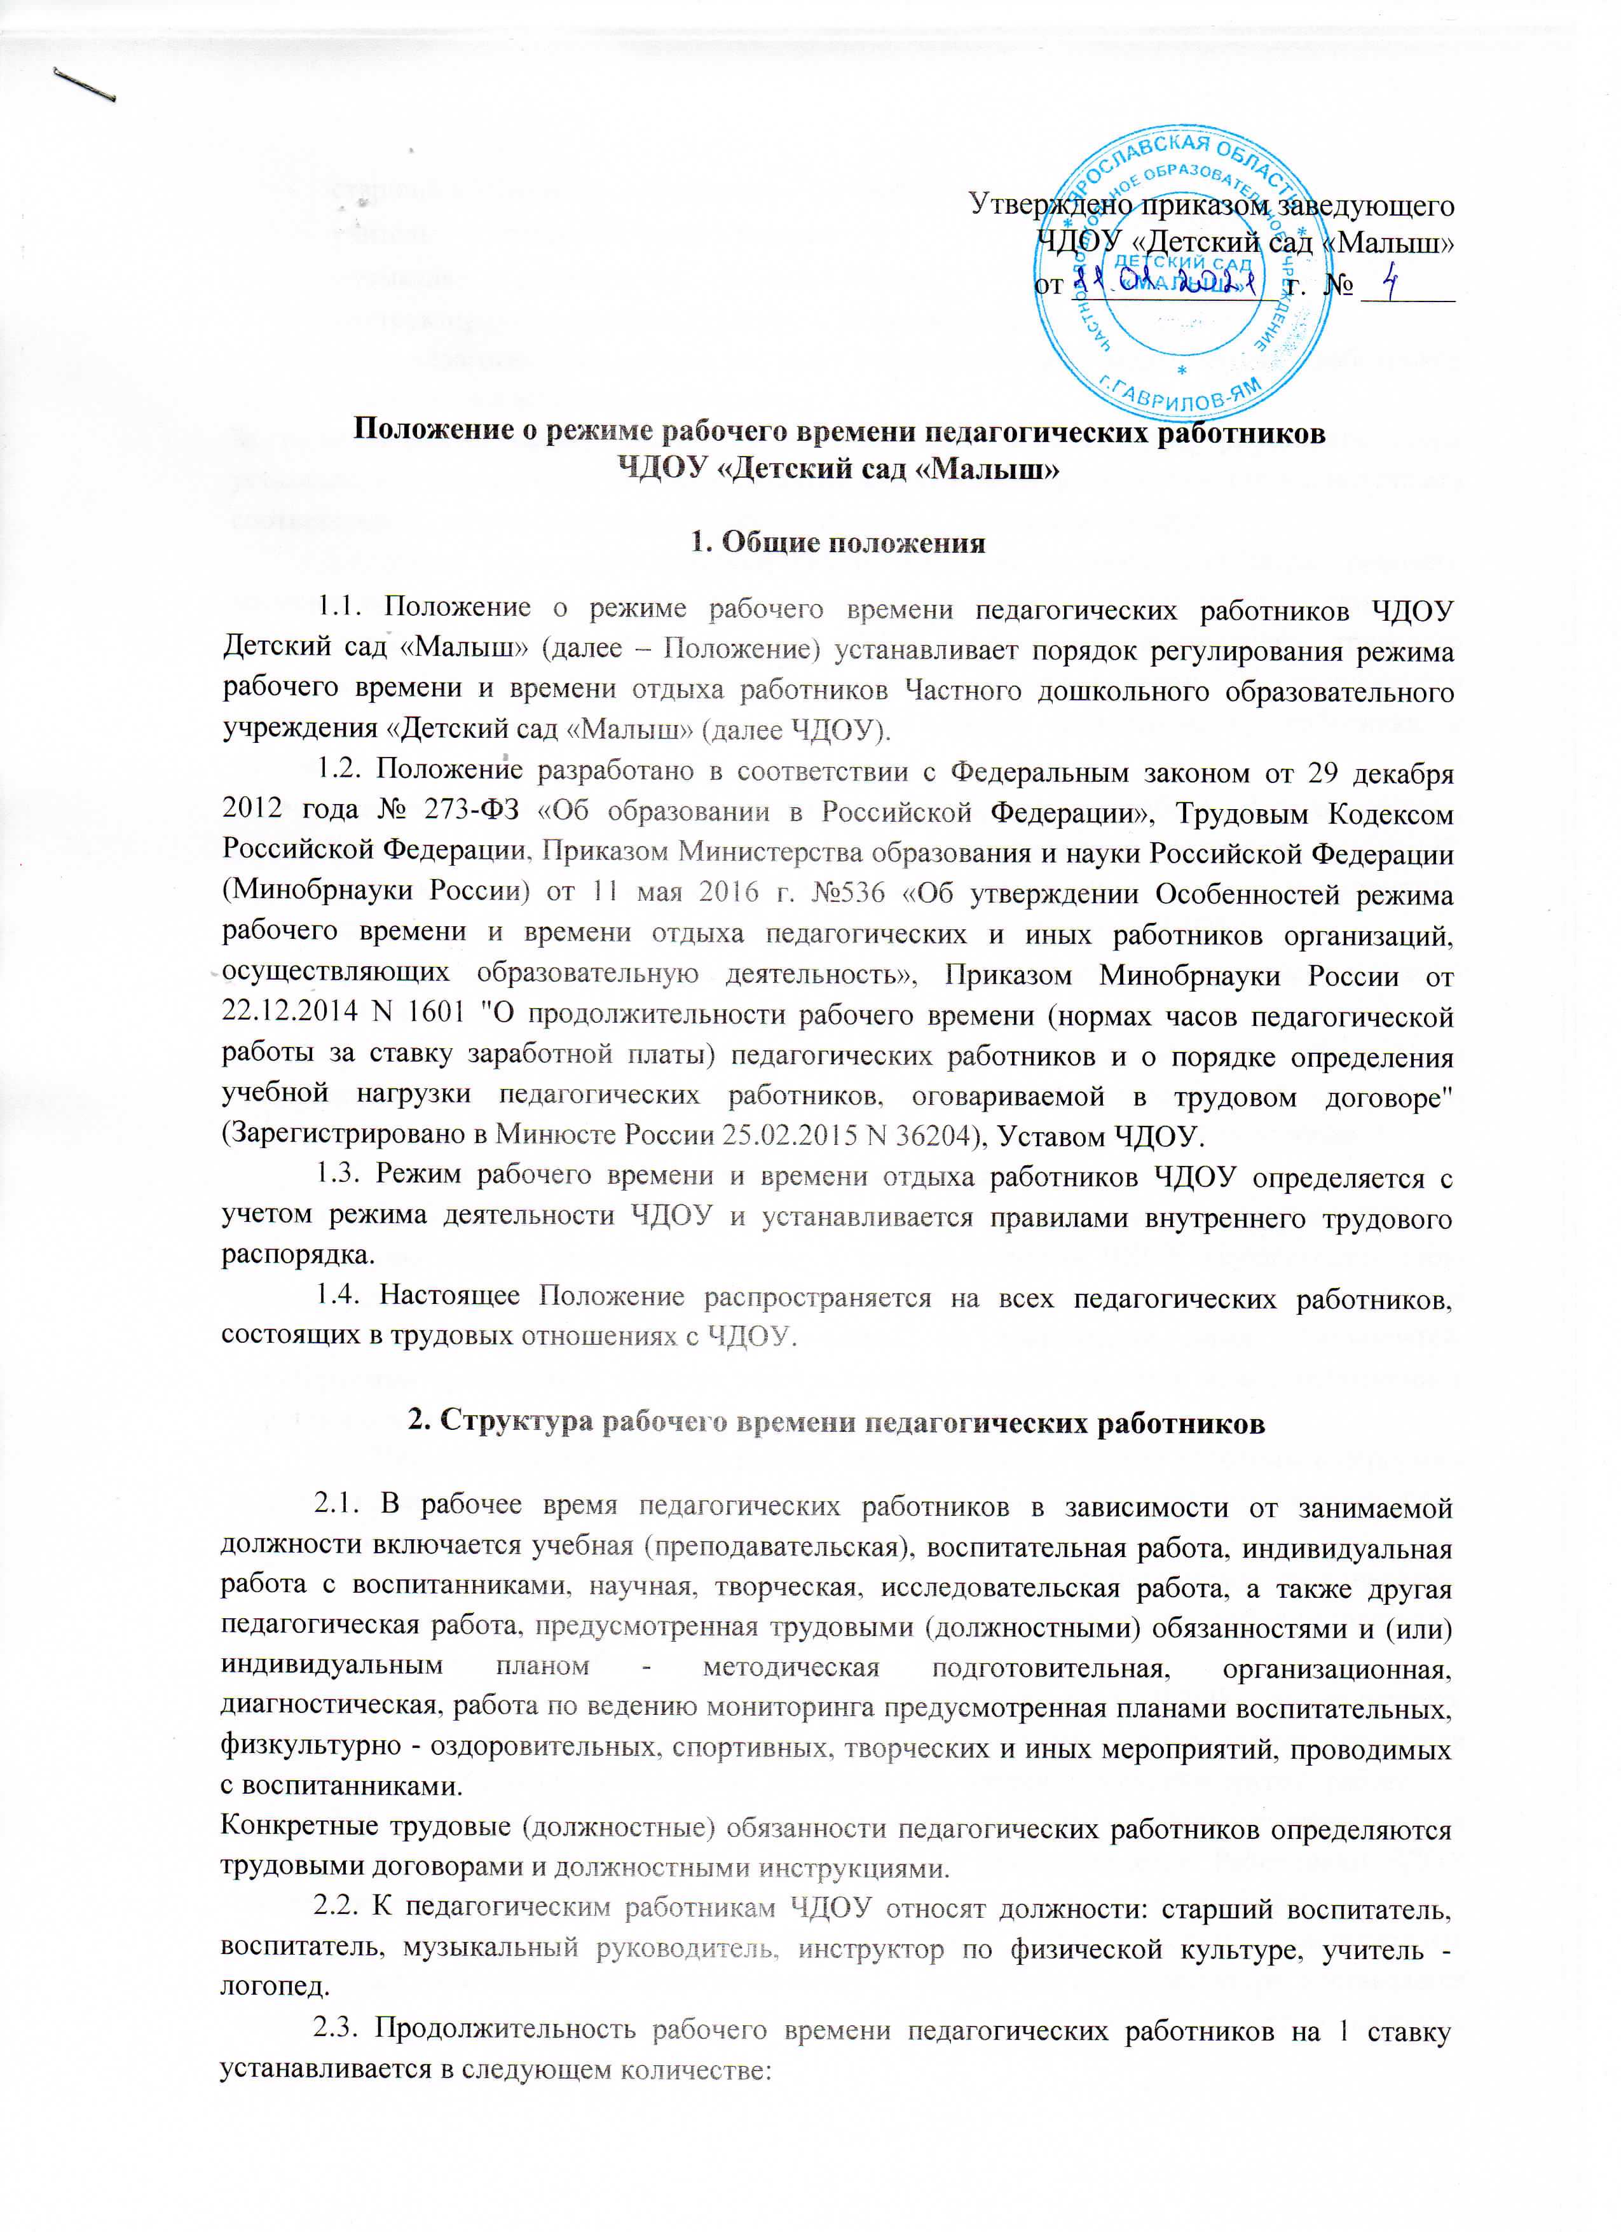
- старший воспитатель, воспитатель - 36 часов в неделю;
- учитель – логопед – 20 часов в неделю;
- музыкальный руководитель – 24 часа в неделю;
- инструктор по физической культуре – 30 часов в неделю.
Норма часов педагогической работы за ставку заработной платы педагогических работников ЧДОУ установлена в астрономических часах.
За педагогическую работу, выполняемую с согласия педагогических работников сверх установленной нормы часов за ставку заработной платы, производится дополнительная оплата соответственно получаемой ставке заработной платы в одинарном размере.
2.4.Другая часть педагогической работы работников, требующая затрат рабочего времени, которое не конкретизировано по количеству часов, вытекает из их должностных обязанностей, предусмотренных Уставом ЧДОУ, правилами внутреннего трудового распорядка ЧДОУ, тарифно-квалификационными характеристиками, и регулируется графиками и планами работы, в т.ч. личными планами педагогического работника, и включает:
- выполнение обязанностей, связанных с участием в работе педагогического, методического советов, с работой по проведению родительских собраний, консультаций, оздоровительных, воспитательных и других мероприятий, предусмотренных основной общеобразовательной программой ЧДОУ;
- организацию и проведение методической, диагностической и консультативной помощи родителям (законным представителям);
- время, затрачиваемое непосредственно на подготовку к работе по обучению и воспитанию воспитанников, изучению их индивидуальных способностей, интересов и склонностей, а также их семейных обстоятельств и жилищно-бытовых условий.
2.5. В ЧДОУ устанавливается 5-ти дневная рабочая неделя.
Режим работы: с 07.00 до 17.30 (выходные - суббота, воскресенье, праздничные дни).
2.6.Дни недели (периоды времени, в течение которых ЧДОУ осуществляет свою деятельность), свободные для педагогических работников от проведения непрерывной образовательной деятельности по расписанию, от выполнения иных обязанностей, регулируемых графиками и планами работы, педагогический работник может использовать для повышения квалификации, самообразования, подготовки к занятиям и т.п.
2.7.При составлении графиков работы педагогических и других работников перерывы в рабочем времени, не связанные с отдыхом и приемом работниками пищи, не допускаются за исключением случаев, предусмотренных настоящим Положением.
2.8. Периоды отмены образовательного процесса для воспитанников по санитарно-эпидемиологическим, климатическим и другим основаниям являются рабочим временем педагогических и других работников ЧДОУ.
2.9. В периоды отмены образовательного процесса в ЧДОУ по санитарно-эпидемиологическим, климатическим и другим основаниям педагогические работники привлекаются к учебно-воспитательной, методической, организационной и другой работе.
2.10. Для педагогических работников, выполняющих свои обязанности непрерывно в течение рабочего дня, перерыв для приема пищи не устанавливается. Работникам ЧДОУ обеспечивается возможность приема пищи одновременно вместе с воспитанниками.
2.11. Расписание занятий образовательной деятельностью воспитателей, музыкальных руководителей, учителя-логопеда, инструктора по физкультуре составляется старшим воспитателем, исходя из педагогической целесообразности, с учетом наиболее благоприятного режима воспитанников, гибкого режима, максимальной эффективности использования времени педагогических работников и утверждается заведующим ЧДОУ.
2.12. Педагогическим и другим работникам запрещается:
- изменять по своему усмотрению расписание занятий и график работы;
- отменять, удлинять или сокращать продолжительность занятий образовательной деятельностью и других режимных моментов.
2.13. Работа в выходные и праздничные дни запрещена, привлечение к работе в указанные дни осуществляется только с согласия работника и в соответствии с требованиями ст. 113 ТК РФ.
2.14 Педагогическим работникам предоставляется ежегодный оплачиваемый отпуск продолжительностью 42 календарных дня.

